Правила дорожного движения в зимний период
Зима – преимущественно темное время года. Короткий световой день, темнеет рано, поэтому напоминайте детям, что в вечернее время на дороге стоит быть особенно внимательным. К тому же, гололед, снег и ветер осложняют ситуацию. В темноте легко ошибиться в определении расстояния, как до едущего автомобиля, так и до неподвижных предметов. Часто близкие предметы кажутся далекими, а далекие – близкими. Случаются зрительные обманы: неподвижный предмет можно принять за движущийся, и наоборот. Поэтому в сумерках и темноте будьте особенно внимательны. Однако и в яркий солнечный день нужно «быть на чеку». Яркое солнце ослепляет и пешеходов, и водителей.
Гололед – еще одна опасность, зачастую присутствует на наших дорогах. Опасность представляет не только проезжая часть (заносы автомобилей, удлиняется тормозной путь), но и пешеходные дорожки. Нужно быть предельно аккуратными и не бежать! Идти спокойно, желательно по снежному краю. Теплая зимняя одежда мешает свободно двигаться, сковывает движения. Поскользнувшись в такой одежде сложнее удержать равновесие. Кроме того капюшоны, мохнатые воротники и зимние шапки также мешают обзору. Для борьбы с этим недугом в городах улицы посыпают специальными химикатами.
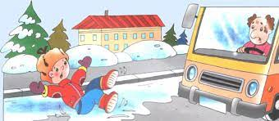
В оттепель на улице появляются коварные лужи, под которыми скрывается лед. Дорога становится очень скользкой. Поэтому при переходе через проезжую часть лучше подождать, пока не будет проезжающих машин. Ни в коем случае не бежать через проезжую часть, даже на переходе! Переходить только шагом и быть внимательным.
Так же обратите внимание на особенности пользования пассажирским транспортом. Скользкие подходы к остановкам общественного транспорта – источник повышенной опасности!

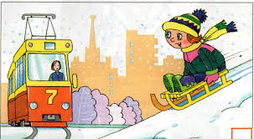
Особое внимание стоит уделить тому, где дети проводят свое свободное время: с приходом зимы в нашем городе не редко появляются несанкционированные ледяные горки, которые выходят на проезжую часть. Объясните ребенку, какую опасность несет подобное развлечение. Кататься на таких горках крайне опасно!
Соблюдайте правила дорожного движения!

